Министерство Образования Российской Федерации
УрФУ
Образовательных информационных технологий

Лабораторная работа №3
Тема: «Внедрение Dependency Injection и SQLAlchemy в Litestar»

Выполнил:
Нарсеев А.В.

Екатеринбург, 2025
Цель работы
Освоить принципы Dependency Injection и интеграцию SQLAlchemy ORM в веб-приложении на базе фреймворка Litestar написав CRUD.
Задачи
В результате был реализован CRUD для пользователей
1. Изначально был GET /users со списком пользователей (тут скрин из браузера, далее будет терминал):
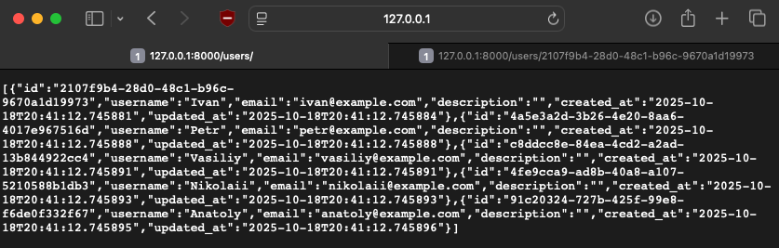

Потом увидел «*. Задание со звездочкой», поэтому был добавлен возврат количества юзеров:
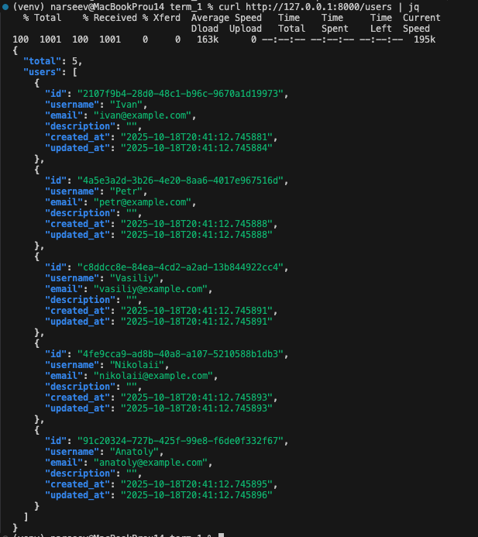
В базе то же самое:
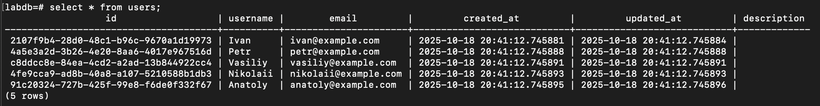

2. GET /users/{id}
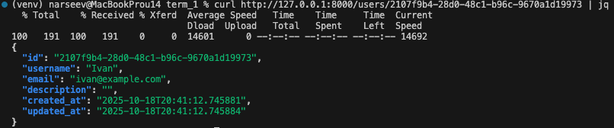

3. POST /users
Добавляем нового пользователя и смотрим БД
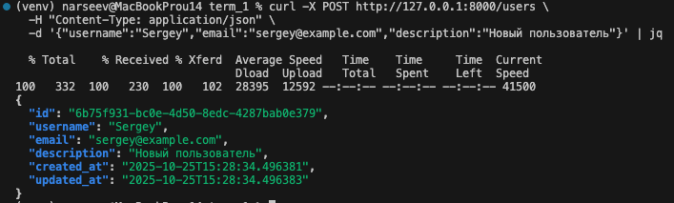
В базе он появился:
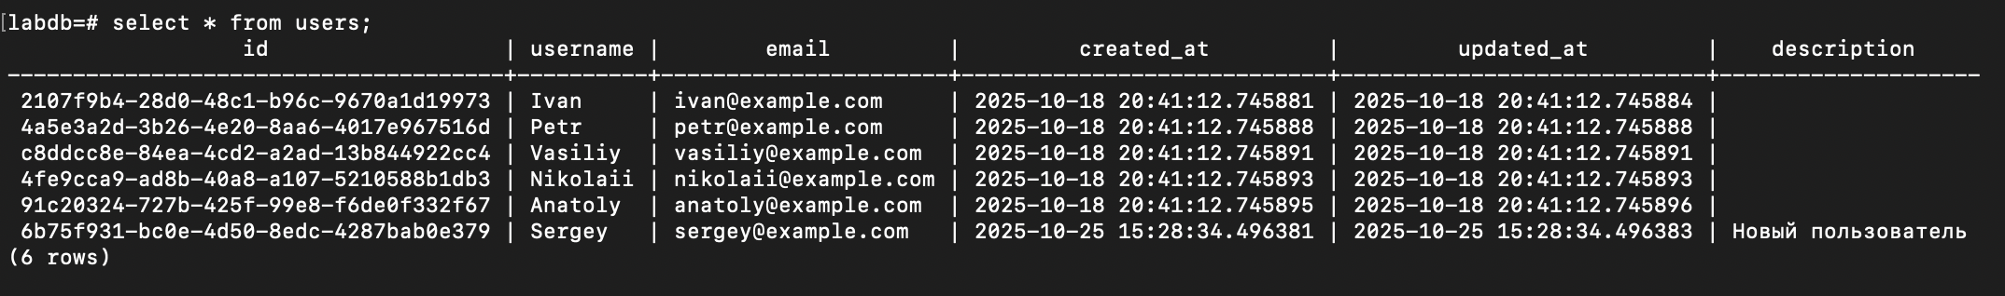

4. PUT /users/{id}
Обновляем данные пользователя:
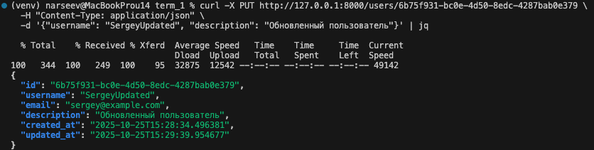
В БД тоже изменения есть:
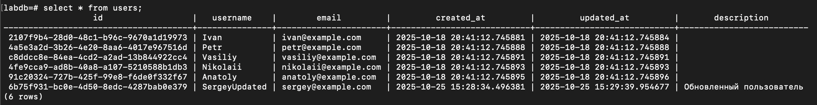

5. DELETE /users/{id}
Удаляем пользователя:
В БД тоже удалился:
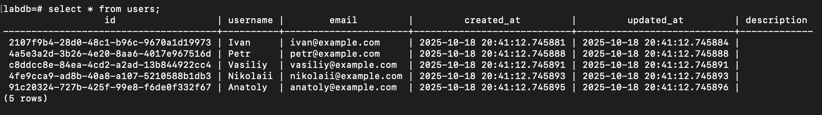

Вопросы
- Объясните принцип Dependency Injection (DI) своими словами. Какую проблему он решает в контексте разработки приложений и какие преимущества дает?
DI – способ передать зависимости в классы/функции извне, а не создавать их внутри
Решает проблему изоляции и тестируемости. Код не зависит напрямую от конкретных реализаций
Преимущества: легкое тестирование, переиспользование, чистая архитектура
- Каковы основные обязанности каждого из трех слоев приложения (Repository, Service, Controller)? Почему такое разделение считается хорошей практикой? Что произойдет, если объединить логику репозитория и контроллера?
Repository – работа с БД (CRUD, запросы)
Service – бизнес-логика (правила, валидация, транзакции)
Controller – прием http, валидация входа, возврат ответа
Разделение нужно для масштабируемости, разделения ответственности, тестируемости
Если объединить Repository и Controller то сложнее будет тестировать, логика БД смешается с http
- Объясните жизненный цикл зависимости в Litestar. Как именно создается и когда уничтожается экземпляр сессии базы данных при обработке одного HTTP-запроса?
Зависимость создается в начале запроса, передается во все нужные слои и уничтожается в конце запроса автоматически при выходе из контекста
Т.е. одна сессия на запрос
- Что такое async/await и зачем они используются в данном приложении? Как асинхронность влияет на производительность при работе с базой данных?
async/await позволяют выполнять операции не блокирую поток
Пока БД обрабатывает запрос, сервер может обслуживать другие запросы, что повышает производительность и масштабируемочть
- Почему в сигнатурах методов UserRepository первым аргументом передается session? Почему бы не создать его внутри репозитория? Кто и когда должен вызывать session.commit() или session.rollback()?
session передаётся явно, чтобы контролировать транзакции на уровне запроса
Репозиторий не создаёт её сам, потому что этим управляет DI
session.commit() или rollback() вызываются в контроллере или middleware - там, где известно, успешно ли завершился запрос
- Для чего в методе get_by_filter используется пагинация (count и page)?
Чтобы не грузить все записи сразу (экономия памяти, ускорение ответа)
- В текущей реализации UserService практически не содержит бизнес-логики и является "прокси" для UserRepository. Приведите пример конкретной бизнес-логики (например, проверка уникальности email, хеширование пароля, отправка приветственного письма), которую можно было бы добавить в сервисный слой.
При добавлении пользователя автоматически добавлять ему дату внесения в базу
- Какие HTTP-статусы должны возвращать каждый из эндпоинтов (get, post, put, delete) в различных сценариях (успех, ошибка, не найден)? Обоснуйте свой выбор.
Метод | Успех | Ошибка валидации | Не найдено | Ошибка сервера
GET | 200 | 400 Bad Request | 404 Not Found | 500
POST | 201 | 400 Bad Request |  | 500
PUT | 200 | 400 Bad Request | 404 Not Found | 500
DELETE | 204 | - | 404 Not Found | 500

Ссылки
GitHub: https://github.com/gh-u14/AppDev/

